**ओ३म्**

**-आर्यसमाज प्रेमनगर का 3 दिवसीय वार्षिकोत्सव सोल्लास सम्पन्न-**

**‘हाथ मुंह धोना कर्म है और सन्ध्या करना धर्म है। कर्म छूट सकता है परन्तु धर्म नहीं: पं. लेखराम’**

**-मनमोहन कुमार आर्य, देहरादून।**

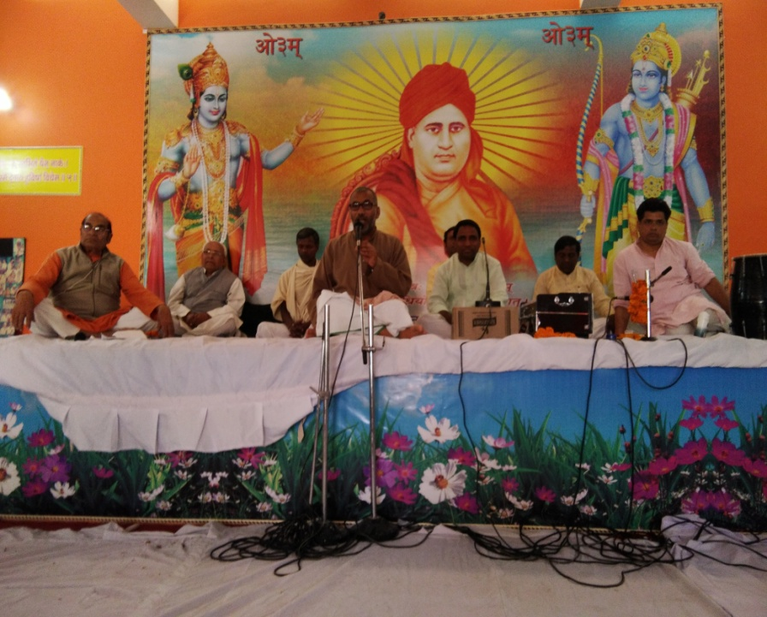आर्यसमाज प्रेमनगर, देहरादून का तीन दिवसीय वार्षिकोत्सव आज 26 मार्च, 2017 को सोल्लास सम्पन्न हो गया। हमें इस आयोजन के अधिकांश कार्यक्रमों में सम्मिलित होने का अवसर मिला। इस आयोजन में भाग लेकर हमें प्रसन्नता है। आज प्रातः समाज में आचार्य वीरेन्द्र शास्त्री जी के ब्रह्मत्व में वृहद यज्ञ सम्पन्न हुआ। यज्ञ के पश्चात भजन एवं प्रवचनों सहित विद्वानों के सम्मान हुए एवं कुछ अन्य कार्यक्रम भी हुए। भजन व सत्संग से पूर्व समाज के प्रधान डा. अशोक कुमार बंसल ने समाज के बारे में अनेक सूचनायें दीं। दो लड़कियों के विवाह आर्यसमाज के द्वारा कराये गये जिसमें पूर्ण व्यय आर्यसमाज की ओर से किया गया। योग शिविर भी समय समय पर आर्यसमाज में आयोजित किये जाते रहे हैं। लोगों के घरों में जा जाकर वेद प्रचार के अन्तर्गत यज्ञ एवं सत्संग किया जाता है जिसका समस्त व्यय आर्यसमाज करता है। यदि परिवार चाहे तो स्वयं भी कर सकता है। पहले यह कार्यक्रम वार्षिकोत्सव से कुछ समय पूर्व आयोजित किये जाते थे परन्तु अब इसे वर्ष भर चलाने की सहमति बनी है। गुरुकुल व अन्यत्र कुछ बच्चों की शिक्षा का पूर्ण व्यय वहन किया जाता है। इन सब कार्यों को जारी रखने के लिए दान की अपील भी की गई। आर्यसमाज के प्रधान जी ने समाज के पुरोहित श्री प्रेमदेव पीयूष के कार्यों व सेवाभाव की मुक्त कण्ठ से सराहना की और कहा कि उनका मुझे सन्तोषजनक सहयोग प्राप्त हो रहा है। उन्होंने कहा कि हमने अनेक कार्य व उनका प्रबन्ध श्री पीयूष जी को सौंपा हुआ है। प्रधान जी ने आचार्य सुनील जी की भी प्रशंसा की और कहा कि वह हमारी आर्यसमाज के अंग हैं।

प्रधान जी के सम्बोधन के बाद एक 10 वर्षीया बालिका चार्वी मेन्दीरत्ता ने शाकाहार के समर्थन में एक सारगर्भित व्याख्यान प्रस्तुत किया। उन्होंने अपने व्याख्यान में कहा कि मनुष्य का मूल स्वभाव शाकाहारी है। मनुष्य शरीर की संरचना एवं उसकी मूल प्रकृति उसका शाकाहारी होना दर्शाती है। मांस मनुष्य का स्वाभाविक भोजन नहीं है। भारत में विश्व के सबसे ज्यादा लोग, जिनकी संख्या करोड़ों में है, शाकाहारी हैं। भारत विश्व का एकमात्र देश है जहां सबसे अधिक लोग शाकाहारी हैं। अमेरिका आदि अनेक उन्नत व विकसित देशों के लोग मांसाहार छोड़ रहे हैं। वैज्ञानिक व शरीर विज्ञानियों की दृष्टि में भी मांसाहार अनेक रोगों का कारण है और स्वास्थ्य के लिए हानिकारक है। मांसाहार उच्च रक्तचाप व मधुमेह में हानिकारिक वा अहितकारी होने के साथ हड्डियों व दांतों को कमजोर करता है। मांसाहार तन को ही रोगी नहीं बनाता अपितु मन को भी रोगी बनाता है। मांसाहार मनुष्यों की एक बुरी आदत है जिसे बदला जा सकता है। इसके बाद समाज के वरिष्ठ सदस्य एवं अधिकारी श्री के. एल. आहूजा जी ने एक गीत की पंक्तियां गा कर सुनाई। कविता के बोल थे **‘जीते भी लकड़ी मरते भी लकड़ी देख तमाशा लकड़ी का। क्या जीवन क्या मरना कबीरा खेल रचाया लकड़ी का।’** इसके बात समाज के मंत्री जी द्वारा समाज को दान में प्राप्त धनराशि की सूचना दी गई। इसके बाद श्री गिरधारी लाल पाह्वा जी ने एक भजन गाया जिसके बोल थे **‘ओ३म् है जीवन हमारा ओ३म् प्राणाधार है। ओ३म् है कर्ता विधाता ओ३म् पालनहार है।’** देहरादून के आर्यसमाज के प्रचारक श्री उम्मेद सिंह विशारद ने भी भजन गाने के साथ अपने विचार प्रस्तुत किये। उन्होंने कहा कि हम सुनते हैं कि सत्य कभी बदलता नहीं है परन्तु हम देखते हैं कि देश, काल व परिस्थिति के अनुसार सत्य बदलता भी है। उदाहरण के रूप में उन्होंने कहा कि अभी 11.00 बजे हैं जबकि एक घंटे बाद हम कहेंगे कि अब 12.00 बजे हैं। उन्होंनंे कहा कि सभा उसको कहते हैं जहां कम से कम एक व अधिक विद्वान हों।

सभा में उपस्थित मुख्य विद्वान आचार्य वीरेन्द्र शास्त्री ने अपने सम्बोधन के आरम्भ में आर्यसमाज के नियम **‘सत्य के ग्रहण करने और असत्य के छोड़ने में सर्वदा उद्यत रहना चाहिये’** का उल्लेख किया। उन्होंने प्रश्न किया कि क्या प्रत्येक परिस्थिति में सत्य बोलना आवश्यक है? स्वामी दयानन्द जी का उदाहरण देकर उन्होंने बताया कि वह कहते हैं कि यदि लोग उनकी अंगुलियों को बत्तियां बना कर जला भी दे ंतब भी वह सत्य बोेलेंगे, असत्य नहीं। शास्त्री जी ने कहा कि उपदेश वही कर सकता है जिसे भय न खाता हो। विद्वान वक्ता ने महाभारत से द्रोणाचार्य की वीरता का वर्णन किया और कहा कि वह भारी संख्या में पाण्डव पक्ष के योद्धओं का संहार कर रहे थे। कृष्ण और अर्जुन ने मंत्रणा की और कहा कि यदि इन्हें रोका नहीं गया तो कुछ ही दिन में हमारे सारे योद्धा वीरगति को प्राप्त हो जायेंगे और कौरव पक्ष विजयी हो जायेगा। विचार में द्रोणाचार्य की प्रतिज्ञा की बात कही गई कि यदि कोई द्रोणाचार्य को यह कहे कि उसका पुत्र अश्वत्थामा मारा गया है तो वह युद्ध नहीं करेगा। अर्जुन ने कहा तो द्रोणाचार्य ने विश्वास नही किया। तब युधिष्ठिर जी को मनाया गया। बहुत कठिनाई से वह माने। उनका अधूरा वाक्य ही द्रोणाचार्य ने सुना और हथियार फेक दिये। तत्काल उनका सिर काट दिया गया। आचार्य जी ने पूरा प्रकरण विस्तार से सुनाया। श्री वीरेन्द्र शास्त्री जी ने कहा कि यदि ऐसा न किया जाता तो धर्म व संस्कृति की रक्षा नहीं हो सकती थी। अतः धर्म की रक्षा के लिए यह आपद् धर्म के रूप में असत्य वचनों का प्रयोग किया जाता है। धर्म व सत्पुरुषों की रक्षा के लिए ही इसका प्रयोग होना चाहिये, किसी निजी कार्यों के लिए नहीं।

श्री वीरेन्द्र शास्त्री ने कहा कि ऋषि दयानन्द ने श्री कृष्ण जी को आप्त पुरुष कहा है। उन्होंने कहा कि आप्त पुरुष वह होता है जिसका प्रत्येक शब्द माननीय व स्वीकार करने योग्य हो। उन्होंने पूछा कि यदि पाण्डव झूठ का सहारा न लेते तो क्या वह बच पाते? झूठ बोल कर वहां धर्म बचाया जा रहा था इसलिये वह झूठ झूठ न होकर धर्म व सत्य था। झूठ तब सत्य हो जाता है जब उसके द्वारा धर्म की रक्षा की जाती है। इसी सन्दर्भ में श्री वीरेन्द्र शास्त्री जी द्वारा आर्यसमाज के नियम **‘सबसे प्रीतिपूर्वक, धर्मानुसार यथायोग्य वर्तना चाहिये’** का उल्लेख किया। उन्होंने कहा कि यहां यथायोग्य के साथ जैसे को तैसा व्यवहार करने की अनुमति है। इसके द्वारा ही कई बार अधर्म से धर्म की रक्षा होती है। आचार्य जी ने कहा कि बेशर्म व बेईमान लोगों के साथ यथायोग्य व्यवहार करना ही उचित है। उन्होंने कहा कि यदि कृष्ण जी यथायोग्य व्यवहार न करते तो देश, धर्म और संस्कृति खतरे में पड़ जाती। उन्होंने कहा कि धर्म रक्षा के लिए झूठ का व्यवहार भी सत्य होता है। आचार्य जी ने कहा कि अपने स्वार्थ के लिए झूठ बोलना गलत है।

आचार्य वीरेन्द्र शास्त्री ने कहा कि अग्नि के स्वभाव में परिवर्तन कभी नहीं होता। वायु व जल के स्वभाव में परिवर्तन हो जाता है। आपने इसके उदाहरण में कहा कि गर्मी वा अग्नि के सम्पर्क में आने पर जल शीतलता को त्याग कर गर्म हो जाता है। आपने कहा कि अग्नि आगे ले जाती है। इसके स्वभाव में कभी परिवर्तन नहीं होता। आपने यह भी कहा कि मन शरीर के अन्दर ही रहता हुआ गति करता है। मन चित्त के संस्कारों में रमण करता वा खेलता है। उन्होंने यह भी कहा कि योगियों का मन बाहर गति करता है। यज्ञ की चर्चा आरम्भ करते हुए आपने कहा कि कितने आर्यसमाजों के भाव उज्जवल हैं? आपने यह बात मनसा परिक्रमा के मन्त्रों व यज्ञ प्रार्थना के सन्दर्भ में श्रोताओं को कही। आर्यसमाज के अधिकारियों के सन्दर्भ में आपने कहा कि सम्मान से अधिकार व पद छोड़ने से सम्मान बरकरार रहता है। उन्होंने कहा कि जो समाज का अधिकारी प्रतिदिन यज्ञ न करे, ऐसे समाज के अधिकारी ढ़ोगीं होते हैं। आपने कहा कि आपको सर्वसम्मति से जिला सहारनपुर आर्यसमाज का अध्यक्ष बनाया गया है। आपने अपने अधीन एक 5 सदस्यीय समिति बनाई है जिसका उद्देश्य सदस्य एवं अधिकारियों के घरों में जाकर उनके परिवार से बातें करना है कि वहां सन्ध्या व यज्ञ होता है या नहीं, स्वाध्याय करते हैं या नहीं? सत्संग में जाते हैं या नहीं? मांसाहार, अण्डे व धूम्रपान का कोई सेवन तो नहीं करता? आचार्य जी ने कहा कि कुछ लोगों के बारे में पुष्ट जानकारी मिलने के बाद हमने दो अधिकरियों को उनके पदों से हटा दिया। आचार्य जी ने कहा कि अधिकारी उन लोगों को बनायें जो आर्यसमाज के नियम व सिद्धान्तों का पालन करते हैं। उन्होंने कहा कि जब तक हम सैद्धान्तिक दृष्टि से आर्यसमाजी नहीं बनते, हम ऋषि दयानन्द के अनुयायी नहीं हो सकते।

आचार्य वीरेन्द्र शास्त्री ने कहा कि यज्ञमय जीवन वाला व्यक्ति वदेानुयायी बन जाता है। घर में जब यज्ञ होगा तभी परिवार आर्यसमाजी बनेगा अन्यथा नहीं। यज्ञ क्यों करें के उत्तर में उन्होंने कहा कि पंचमहायज्ञ करना प्रत्येक आर्यसमाजी के लिए अनिवार्य है। उन्होंने कहा कि दयानन्द जी और मनुस्मृति के अनुसार भी हमें यथाशक्ति पंचमहायज्ञ करने चाहिये। यदि हम पंचमहायज्ञ नहीं करेंगे तो पाप के भागी होंगे। यदि करेंगे तो पुण्य के भागी नहीं होंगे। परमात्मा का हमें धन्यवाद करना है, हम उसके ऋणी हैं, नहीं करेंगे तो ऋण न चुकाने के कारण हमें पाप लगेगा। बुद्धि की चर्चा कर आचार्य जी ने कहा कि यह हमें ईश्वर की देन है। इसके लिए यदि ईश्वर का धन्यवाद करें तो पाप नहीं लगेगा परन्तु पुण्य नहीं मिलेगा और यदि ईश्वर का धन्यवाद नहीं करते तो ईश्वर का कर्ज व ऋण दूर न होने से पाप लगेगा। उन्होंने कहा कि मनुष्य का शरीर सब प्राणियों से श्रेष्ठ है। परमात्मा ने पशु व पक्षी आदि प्राणियों को बुद्धि नहीं दी, वह भी ईश्वर के कर्जदार हैं, परन्तु वह ईश्वर का धन्यवाद नहीं कर सकते। उन्हें बुद्धि न देने के कारण उनको पाप नहीं लगता। हम प्रभु के ऋण से उऋण होने के लिए उसका धन्यवाद करते हैं। आचार्य जी ने कहा कि कोई किसी से कर्ज ले और न लौटाये तो उसे पाप लगेगा। लोग उसे बेईमान कहेंगे। उन्होंने पूछा कि यदि मैं किसी का कर्ज लेकर लौटाता हूं तो क्या कोई माला लेकर आता है? उन्होंने कहा कि इसी प्रकार से पंचमहायज्ञ करने से कर्ज लौटाया जाता है, पुण्य नहीं होता। आचार्य जी ने कहा कि वह प्रवचन कर ऋषि ऋण से उ़ऋण होने का प्रयास करते हैं। यदि कोई मेरा प्रवचन सुनकर सुधार करता है तो मुझे पुण्य मिलेगा नहीं तो नहीं मिलेगा। उन्होंने कहा कि यज्ञ कि 16 आहुतियां शुद्धि के लिए होती हैं जितना प्रदुषण हमारे निमित्त से होता है। अन्तःकरण की पवित्रता का महत्व भी उन्होंने बताया। ईश्वर का वाच्य उन्होंने ओ३म् बताया। उन्होंने कहा कि जब हम ओ३म् का उच्चारण करें तो हमारे भीतर ईश्वर के सर्वरक्षक होने का भाव आना चाहिये। परमात्मा के पास बैठकर यदि हम सन्ध्योपासन करेंगे तो हमारे गुणों में सुधार होगा। आचार्य पतंजलि के पुत्र सौभरी मुनि का उदाहरण देकर बताया कि जल में मछलियों को देखकर उनके संस्कार बदल गये और उन्होंने विवाह कर लिया था। बाद में सौभरी मुनि ने कहा कि आनन्द तो ईश्वर के सान्निध्य में ही है, विवाह व बच्चों में नहीं। संस्कार बदलने से उन्होंने विवाह किया था।

आचार्य जी ने कहा कि यज्ञ पवित्र एवं उत्तम कार्य है। इसके करने से मनुष्य भी पवित्र व उत्तम बन जाता है। यज्ञ को छोड़ने से हम संगतिकरण से वंचित हो गये हैं। इसी कारण परिवार में सभी सदस्यों के एक समान संस्कार नहीं हैं। आचार्य जी ने यज्ञ से जुड़ने का आह्वान किया। उन्होंने कहा कि नित्य प्रति सन्ध्या अवश्य करो। हृदय में ईश्वर को जानकर प्रार्थना करना ही सन्ध्या है। आपने धर्म-कर्म की चर्चा की और कहा कर्म छूट जाये परन्तु धर्म नहीं छूटना चाहिये। इसके लिए उन्होंने स्वामी श्रद्धानन्द जी और पं. लेखराम जी का उदाहरण दिया। उन्होंने बताया कि रेलयात्रा करते हुए सन्ध्या समय होने पर लेखराम जी ने बिना हाथ मुंह धोये सन्ध्या की। स्वामी श्रद्धानन्द जी ने उन्हें उलाहना देते हुए कहा कि कर ली आपने पेशावरी सन्ध्या? पं. लेखराम जी उनका आशय समझ गये और बोले, महात्मा जी ! हाथ मुंह धोना कर्म है और सन्ध्या करना धर्म है। कर्म छूट सकता है परन्तु धर्म नहीं। इसी के साथ आचार्य जी ने अपने वक्तव्य को विराम दिया।

आचार्य जी के बाद गुरुकुल पौंधा देहरादून के आचार्य डा. धनंजय जी और दयानन्द आर्य वैदिक स्नात्कोत्तर महाविद्यालय की संस्कृत विभाग की प्राचार्या डा. सुखदा सोलंकी जी का प्रवचन होना था। हम आर्यसमाज सुभाषनगर, देहरादून के वार्षिकोत्सव के लिए चले गये अतः दो महत्वपूर्ण व्याख्यान हम नहीं सुन सके। इसका हमें दुःख है। सत्र की समाप्ति के बाद सामूहिक ऋषि लंगर हुआ और वार्षिकोत्सव का आयोजन सोल्लास सम्पन्न हुआ।

**-मनमोहन कुमार आर्य**

**पताः 196 चुक्खूवाला-2**

**देहरादून-248001**

**फोनः09412985121**